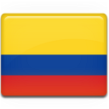

COLOMBIA
Presidente actual: GUSTAVO PETRO

Presidente actual: JUAN CARLOS DE BORBÓN

Idioma: español (lengua oficial)

Idioma: inglés (lengua oficial)
Habitantes: 52 millones aproximadamente.

Habitantes: 21 millones aproximadamente.

En Colombia, la educación comienza a los 5 años.

En Colombia, la educación comienza a los 12 años.

La República de Colombia se encuentra en el suroeste del Continente Suramericano.

La República de Colombia se encuentra en el noroeste del Continente Suramericano.

Otras ciudades importantes: Madrid, Valladolid, Sevilla, Valencia, Barcelona, ...

Otras ciudades Importantes: Medellín, Cali, Barranquilla, Cartagena, Bucaramanga, ...

La nueva Constitución adoptada en 1991, no reconoce las lenguas de los diferentes grupos étnicos en el territorio colombiano.

La nueva Constitución adoptada en 1991, reconoce las lenguas de los diferentes grupos étnicos en el territorio colombiano.

El himno tiene letra
El himno no tiene letra, sólo música

Tipo de Gobierno: Monarquía
Tipo de Gobierno: República

Día Nacional: 20 de julio (de 1810) = Año de la declaración de la independencia.
Día Nacional: 20 de julio (de 2010) = Año de la declaración de la independencia.

La Bandera colombiana: 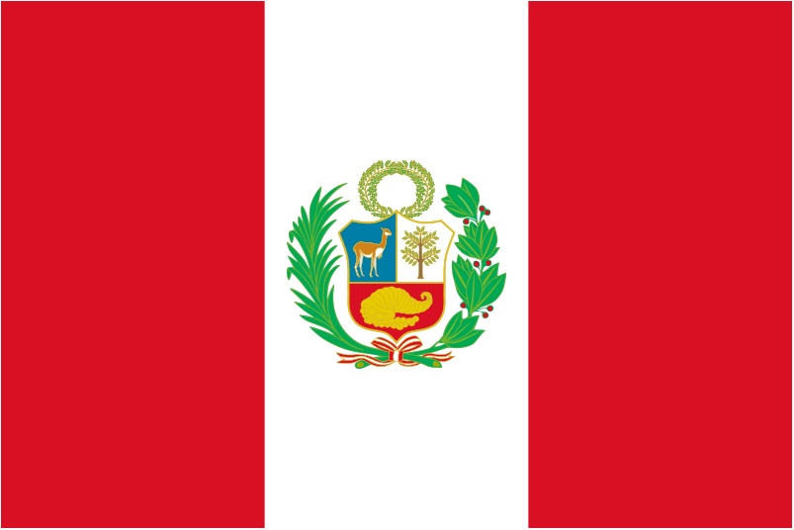

La Bandera colombiana 

Colombia posee uno de los índices de criminalidad más elevados de América del sur

Colombia posee uno de los índices de criminalidad más bajos de América del sur

La moneda principal es el peso colombiano.

La moneda principal es el dólar.

Colombia es reconocida a nivel mundial como un territorio de fiestas: Carnaval de Barranquilla: generalmente en el mes de febrero, Feria de Manizales: Considerada como la feria más antigua de América, Feria de Cali: Celebración que va del 25 al 31 de diciembre, Carnaval de Blancos y Negros: es una fiesta llena de cultura y tradición.
En Colombia, no hay muchas fiestas. Sólo algunos carnavales en abril.

La Capital de Colombia es Santiago

La Capital de Colombia es Bogotá

Informaciones sacadas de la página web: http://neuroc99.sld.cu/colombia.htm
http://www.colombia-sa.com/datos/datos.html
----------------------------------------------------------------------------------------------------------------------------------

Sintetizando las informaciones precedentes y clasificando los elementos en la rubricas siguientes, crea la ficha de datos de COLOMBIA
División político-territorial: 32 departamentos y un Distrito Capital (Bogotá).
- Símbolos de Colombia:
- Bandera: Tricolor con franjas amarilla, azul y roja.
- Escudo: Representa la riqueza del país con un cóndor como símbolo de libertad.
- Himno Nacional: Compuesto por Rafael Núñez (letra) y Oreste Síndici (música).
- Población: Aproximadamente 52 millones de habitantes (2024).
- Tipo de gobierno: República presidencialista, con un sistema democrático representativo y elecciones periódicas.
- Idioma: Español (idioma oficial). También se reconocen lenguas indígenas y criollas en algunas regiones.
- Moneda: Peso colombiano (COP).
- Educación: El sistema educativo está organizado en educación básica (primaria y secundaria), media y superior. La educación básica es obligatoria y gratuita en las instituciones públicas. Hay una creciente oferta de educación superior, con varias universidades de renombre.
- Seguridad personal: Aunque ha mejorado en los últimos años, existen desafíos en términos de violencia y criminalidad en ciertas regiones debido a grupos armados y el narcotráfico. Las grandes ciudades presentan mayores índices de criminalidad, aunque la seguridad ha sido una prioridad para el gobierno.
- Vida cultural y social: Colombia es rica en diversidad cultural, influenciada por herencias indígenas, africanas y europeas. Cuenta con una vibrante escena artística, musical y literaria. El carnaval de Barranquilla, la Feria de Cali y el Festival de Teatro de Bogotá son eventos culturales importantes. También se celebra la música tradicional como la cumbia y el vallenato, y la gastronomía refleja la diversidad regional del país.

